**Temat zajęć: Egzotyczne wyprawy.**

„Wyprawa do dżungli” – opowieść ruchowa. Proszę rodziców o odczytanie opowiadania, a dzieci o naśladowanie ruchem treści.

*Szykujecie się na wyprawę. Zakładacie długie spodnie, bluzkę, wiążecie buty i zakładacie na głowę kapelusz. Jeszcze tylko plecak…*

*Wkładacie do niego jedzenie, wodę i apteczkę. Teraz plecak na ramiona i w drogę. Idziecie jedno za drugim, bo droga jest bardzo wąska. Po obu stronach rosną wysokie drzewa.*

*Oj, trzeba się pochylić, bo gałęzie zwisają nisko, bardzo nisko nad drogą. Taki marsz jest bardzo męczący. Idziecie bardzo wolno. Wreszcie można się wyprostować i swobodnie iść. O! Kolejna przeszkoda – strumyk. Trzeba będzie go przeskoczyć…*

*Rozejrzyjcie się, ile tu zwierząt…*

*Są małpy. Skaczecie razem z nimi, wysoko, jeszcze wyżej. Skradacie się na czterech łapach jak lwy. Cichutko stawiacie łapy, nie chcecie, żeby ktoś was usłyszał.*

*Teraz słonie, stawiacie głośne, ciężkie kroki. Jesteście olbrzymimi zwierzętami, trąbicie z radości.*

*W dżungli są też węże. Ślizgacie się po ziemi z głośnym sykiem… i zatrzymujecie się w bezruchu…*

*Czas na najwyższe zwierzę, żyrafę. Ze swą długą szyją dumnie kroczy po trawie, rozglądając się dokoła.*

*Po zabawie czas na odpoczynek.*

*Można teraz zjeść i napić się wody. Wyciągacie zapasy   
z plecaka. Słuchacie odgłosów dżungli…*

*Czas wracać. Znowu jedno za drugim, bo droga jest bardzo wąska… Znowu trzeba przeskoczyć strumyk… A teraz pochylić się, bo gałęzie zwisają bardzo nisko nad drogą… Teraz szybki marsz… i jesteście w domu.*

Odpoczywając wykonajcie polecenia w kartach pracy.

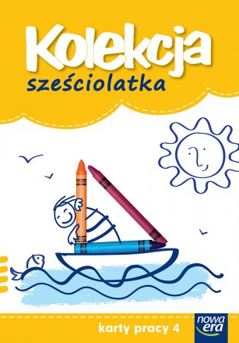 s. 65 – 66

„Dżungla” – nauka piosenki.

<https://www.youtube.com/watch?v=vKvKntLcUKQ>

„Dżungla, dżungla, taka wielka dżungla *(rozkładamy ręce na boki).*  
Poplątane zwoje dzikich lian *(pokazujemy od góry w dół kręcone liany).*Mieszka sobie w bambusowej chatce *(daszek chatki składamy z dłoni).*Ambo Sambo dżungli wielki pan *(stukamy się piąstkami po klatce).*

Ref. Strusie mu się w pas kłaniają *(z ręki do łokcia robimy szyję   
i dziób strusia, kłaniamy się nim).*

Małpy na gitarze grają *(udajemy granie).*

Ambo tu, Ambo tam, Ambo tu i tam *(pokazujemy ręką raz w prawo,   
a raz w lewo).*

Ambo Sambo *(ręce oparte na biodrach).*

Doskonale znam go *(wskazujemy na siebie).*

Węża się nie boi *(pokazujemy ruch pełzania przez węza ręką).*

Ani lwa *(dłonie z rozpostartymi palcami i straszymy „ła, ła”).*

Dla swych dzikich, leśnych ulubieńców *(ręce do łokcia złożone jedna na drugą i udajemy, że w prawej coś trzymamy)*

zawsze coś pysznego w dłoni ma.” *(pokazujemy coś pysznego   
w dłoni).*

Ref. Strusie…

Pokolorujcie zwierzęta egzotyczne, możecie je wyciąć i przykleić do patyczków – powstaną piękne sylwety zwierząt, przy pomocy których możecie zrobić przedstawienie.

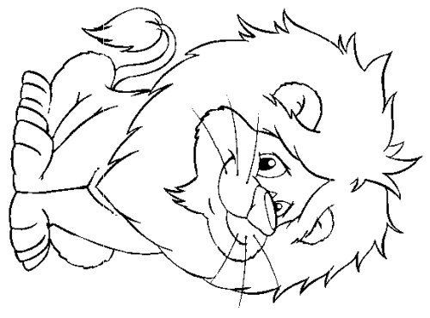

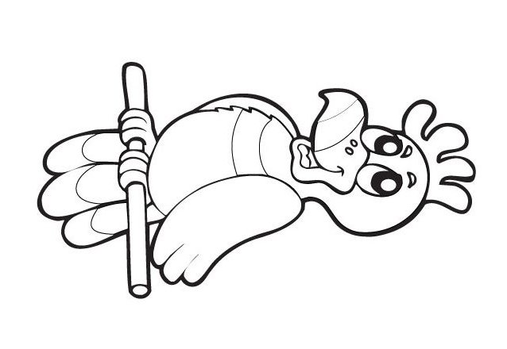

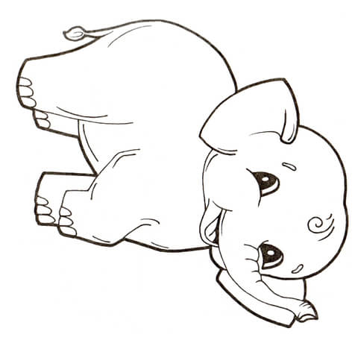

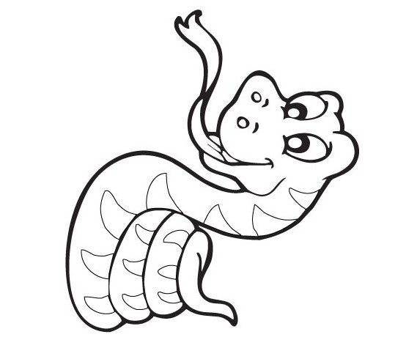

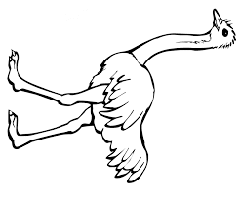

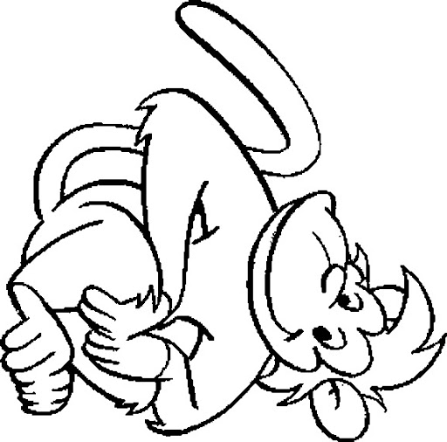

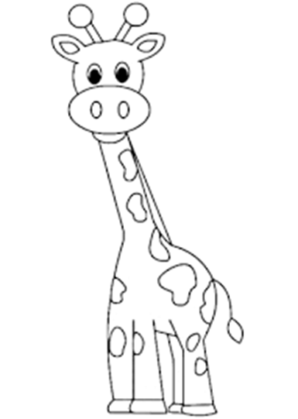

Życzę przyjemnej zabawy.